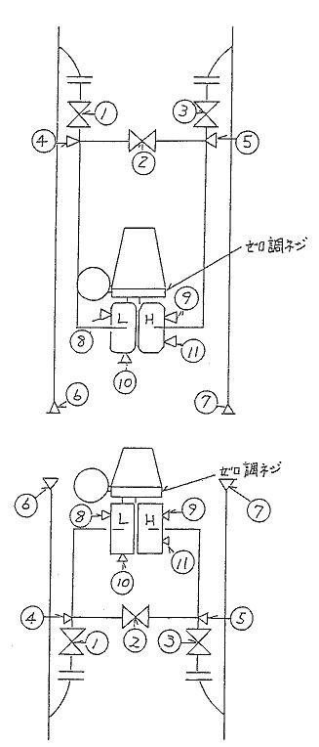 | 差圧式流量計（液体サービス）ゼロチェック手順  留意事項  1) ①閉、②開 ゼロの状態（静圧時）  2) ⑥、⑦のベントを弛めドレンを切る  3) ③閉  4) ⑧or⑨開 圧抜きの実施  5) ⑩、⑪開 受圧部内のドレンを切る  6) ①を少し開にし、サービス流体が出るまで⑩⑪より切る  7) ①閉  8) ③を少し開にし、同様に⑩⑪よりドレンを切る  9) ③閉  10) ⑧⑨⑩⑪閉  11) ①開  12) ⑧⑨のベントよりエアー抜き  13) 発信器側面のゼロ調ネジで指示を“０”に合せる  14) ②閉  15) ③開 測定状態  ドレン切り（大量に切る場合）に際しては必ずバケツを受皿として使用のこと。この時静電気対策用アース線を併せて使用のこと。  差圧式流量計（気体サービス）ゼロチェック手順  1) ①閉②開 ゼロの状態（静圧時）  2) ⑥⑦のベントを弛めドレンを切る  3) ③閉  4) ⑩⑪開 受圧部内のドレンを切る  5) ①を少し開にし、ドレンをブローする  6) ①閉  7) ③を少し開にし、ドレンをブローする  8) ③閉  9) ⑩⑪閉  10) ①開  11) 発信器側面のゼロ調ネジで指示を“０”に合せる  12) ②閉  13) ③開 測定状態

尚、上記の要領でうまくいかない場合、取出し部のベントでドレンをブローするとよい。

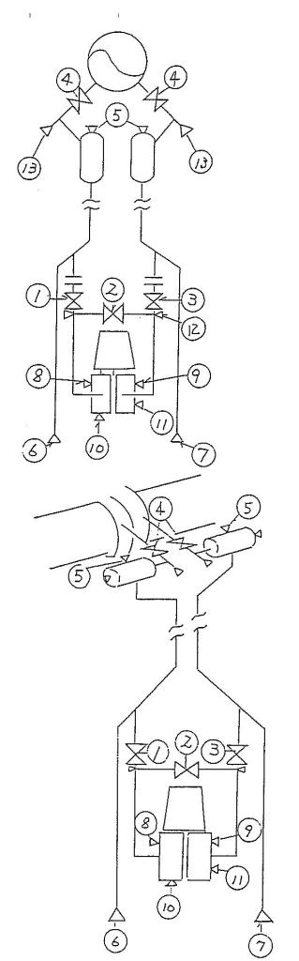 | 差圧式流量計（グリセリンシール方式）ゼロチェック手順  留意事項  ㋑ シール液入替、ゼロチェック  1) ④閉  2) ②開  3) ⑤開 ―――― 圧抜実施  4) ⑥⑦⑩⑪開 ―― シール液抜き  5) ⑥⑦⑩⑪閉  6) ⑤よりグリセリンを注入 Ｈ,Ｌ側共溢出するまで入れる。  7) ⑧⑨よりＡｉｒ抜きをする  8) ②閉 ゼロ調ネジで“０”を合せる（大気開放状態）  9) ①閉②開  10) ⑤閉  11) ④開 ゼロが変らないことを確認する  12) ②を閉めてから①を開ける（順序を誤らぬよう）  ―――― 測定状態  ㋺ シールポットがない場合  グリセリン注入法は第３章８－㋩に準ずる  なお⑬のベントプラグよりグリセリン液が溢れ出すまでポンピングを実施する  差圧式流量計（スチームサービス）ゼロチェック手順  1) ①閉  2) ②開（この操作を行うに当っては必ず①or③が閉であること）  3) ⑧⑨よりＡｉｒ抜きをする  4) 発信器側面のゼロ調ネジで指示を“０”に合せる  5) ②閉  6) ①開 ―――― 測定状態  このサービスにおいては導圧管内にリキッドをコンデンスさしている為、ブローはしないこと。

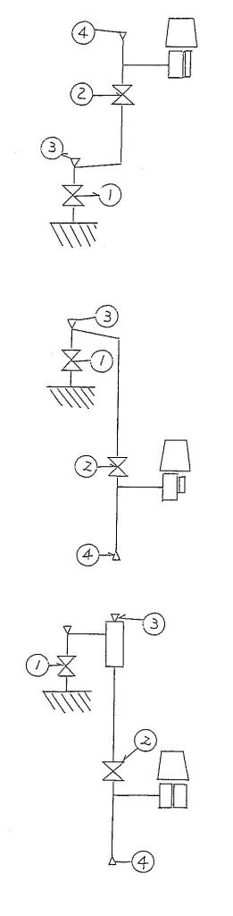 | 圧力計（ガスサービス）ゼロチェック手順  1) ②閉  2) ④のベントを開  3) 発信器側面のゼロ調で“０”kg/cm^{２}に合せる  4) ④閉  5) ②開 ―――― 測定状態  圧力計（液体サービス）ゼロチェック手順  1) ②閉  2) ④開  3) 発信器側面のゼロ調で“０”kg/cm^{２}に合せる  4) ④閉  5) ②開 ―――― 測定状態  測定レンジが低い場合（ヘッド圧が指示に影響する時）  1) ①閉  2) ③開  3) 発信器側面のゼロ調で“０”kg/cm^{２}に合せる  4) ③閉  5) ①開  圧力計（グリセリンシール）入替、ゼロチェック手順  1) ①閉  2) ③開 圧抜き  3) ④開 シール液抜き  4) ④閉  5) ③よりグリセリンを注入する（溢れ出すまで）  6) 発信器側面のゼロ調で“０”kg/cm^{２}に合せる  7) ③閉  8) ①開 ―――― 測定状態  スチームサービスの手順も同様

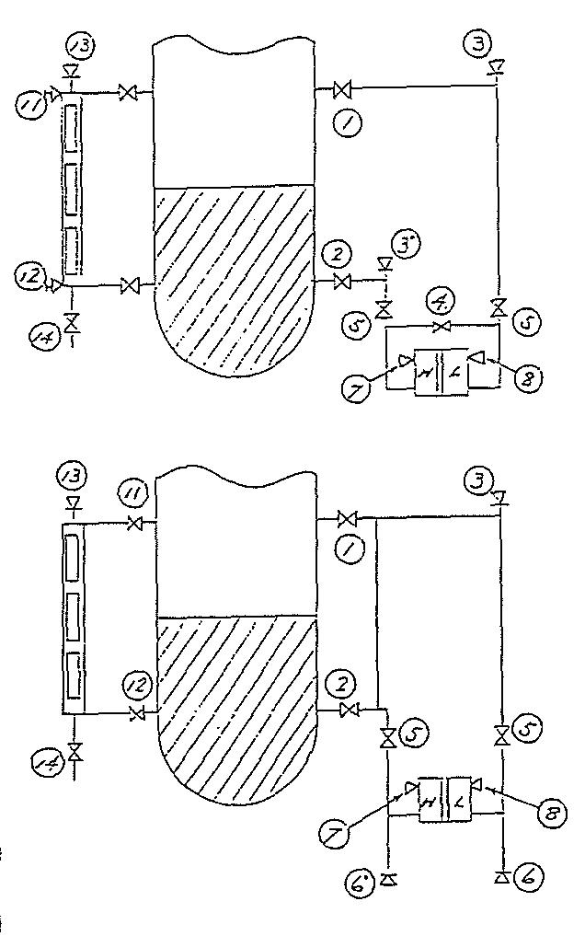 | 差圧式液面計（共液シール方式）指示合せ手順  留意事項  ㋑ シール液入替  ⅰ) ①閉、④開  ⅱ) ②⑤開  ⅲ) ③または⑥を弛め吐出物が完全にガスから液に替る迄エアー抜きする  ベントプラグの弛め操作は飽くまでも徐々に  ⅳ) ③または⑥閉  ⅴ) ⑦⑧のベントプラグよりエアー抜き  ⅵ) ④閉  ⅶ) ①開 ------------ 測定状態  ㋺ ＬＧの指示確認  ⅷ) ⑪⑫閉  ⅸ) ⑬⑭開 ------------ ブロー  ⅹ) ⑬⑭閉  ⅺ) ⑪開  xii）⑫開 ------------ 測定状態（この時指示はブロー前と同一が正常）  ㋩ 指示合せ  xiii)ＬＧの指示値に発信器の指示を合わせる  この時ゼロ調は超調スクリュー（発信器内部にあるサプレッション機構）にて概略調整し、その後微調スクリュー（発信器外面）にて行うこと。  尚、スタートアップ時等ベッセル内に液が無い場合は２-(a)-2)項に準ずる。

差圧式液面計（グリセリンシール方式）指示合せ手順

㋑ グリセリン入替
ⅰ) ①②閉
シール液タイプ液面計の指示合せ作業にあっては通常ＬＧ指示値に計器指示を合わせるだけで可。（即ち作業は㋺㋩項のみ）
しかしＬＧと計器の指示差が大きい場合、シール液の比重が変化していると思われる場合には㋑項の入替操作を要する。
ⅱ) ④開
ⅲ) ③開 ------------ 圧抜き
ⅳ) ⑥開 ------------ シール液抜き
ⅴ) 開
ⅵ) ⑥閉
ⅶ) ③のベントプラグを取外し、この部分よりグリセリンを注入する。
よりグリセリンが溢出したところで④を閉にし、
その後③部より溢出する迄注入。
グリセリンの濃度はエチレングリコール50％、水50％の割合を標準とする。
ⅷ) ⑦⑧よりエアー抜き
ⅸ) ③閉
ⅹ) ①②開 ------------ 測定状態
バランスラインの無い配管では①②を開けるタイミングは出来るだけ合せる様に。
㋺ ＬＧの指示確認 および㋩指示合せ要領については上記２-(a)-1)項と同様。

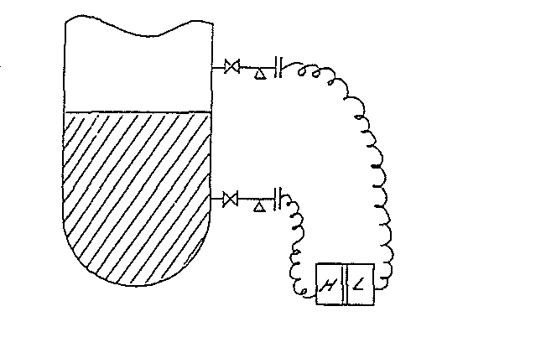

差圧式液面計（ＤＦＳ）指示合せ手順

・作業は２-(a)-1)の㋺項㋩項のみ。

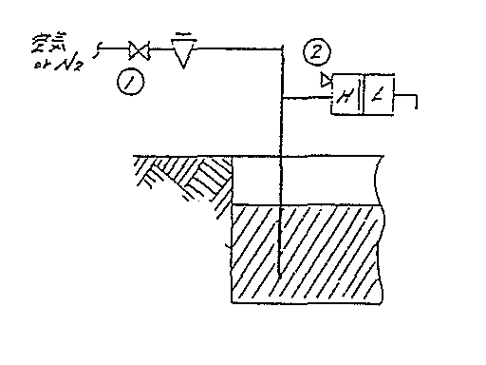

背圧式液面計指示合せ手順
㋑ ゼロ点確認
・①閉②開にて指示はゼロとなる筈

㋺ 実液位確認
・ＬＧの在る場合は２-(a)-1)の㋺項参照
・ＬＧの無い場合は製油課に合わすべき液位を測定依頼する。

㋩ 指示合せ
・２-(a)-1)の㋩項と同様。

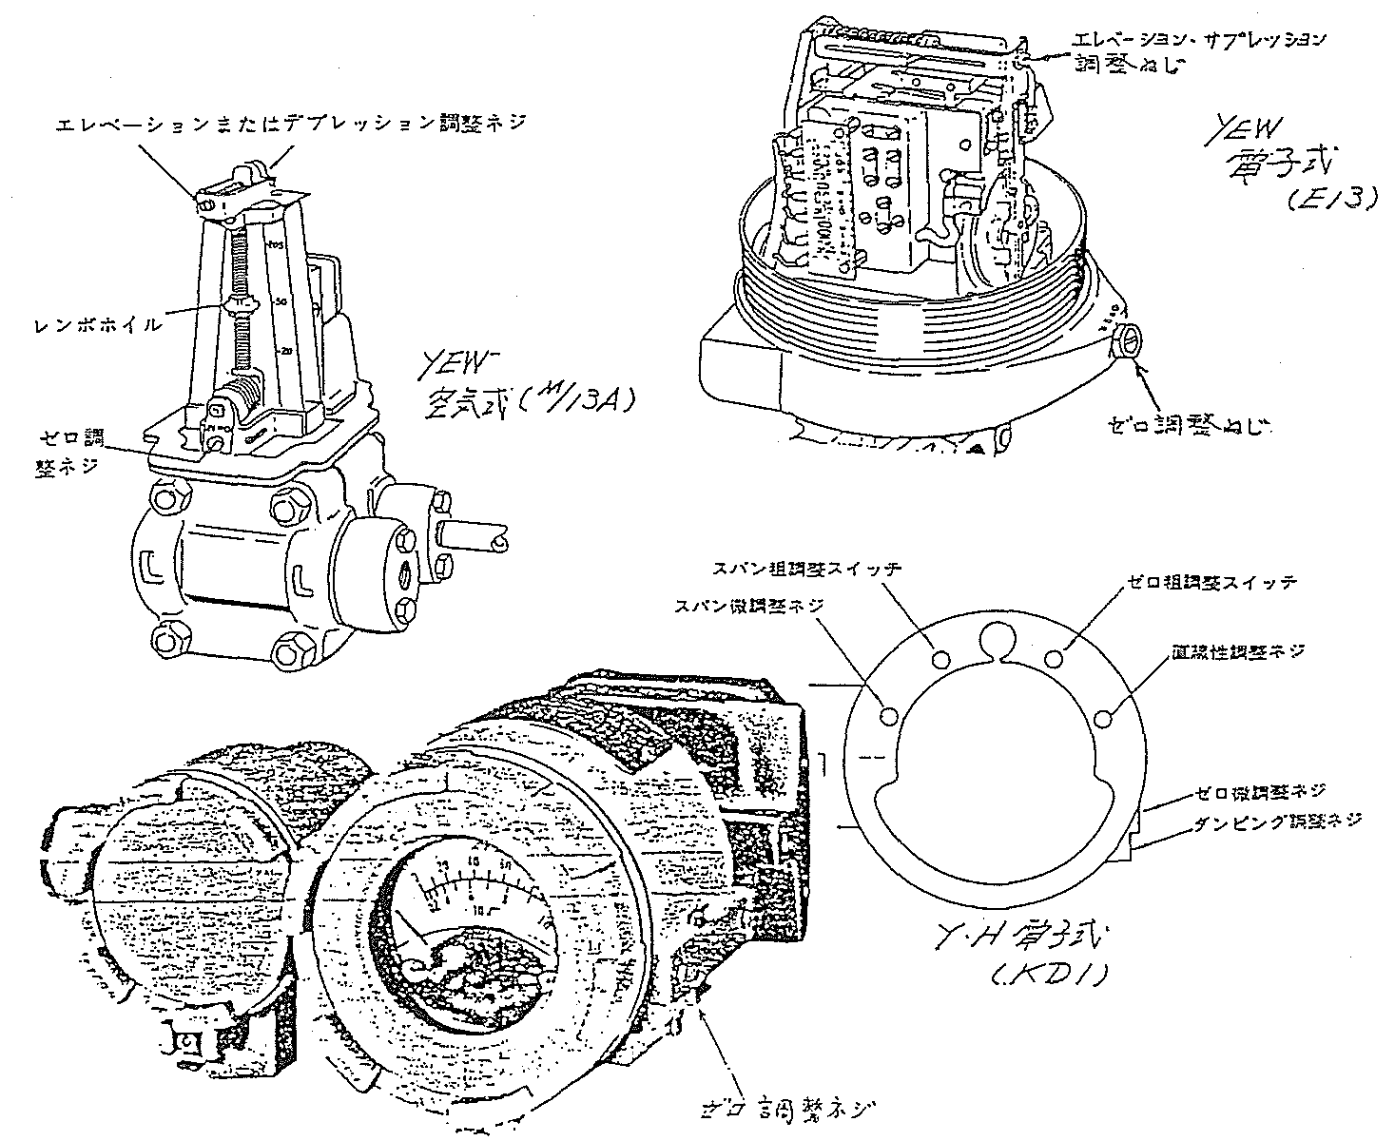
“資料” 差圧式発信器ゼロ調ネジ配置図
ディスプレー式液面計の指示合せ手順
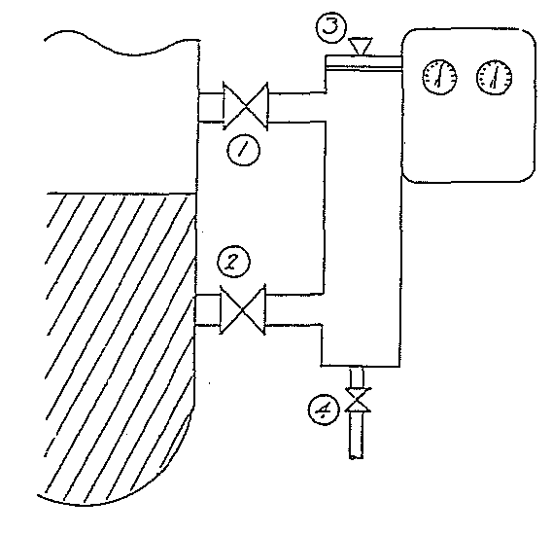 | ㋑ 計器の作動確認  ⅰ）①②閉  ⅱ）③開 -------- 圧抜き  ⅲ）④開 -------- ブロー（この時指示はゼロ以下であること）  ⅳ）③④閉  ⅴ）①②開 -------- 測定状態（ブロー前の指示値と同一であれば可）  指示変化は飽くまでもスムースであることを確認  ㋺ ＬＧの指示確認  ・２-(a)-1)－㋺項に準ずる  ㋩ 指示合せ  ⅵ）ＬＧの指示値に計器の指示を合わせる  ゼロ調スクリューを操作する際、ロックネジの弛めを忘れずに。また調査完了後完全にロックのこと。
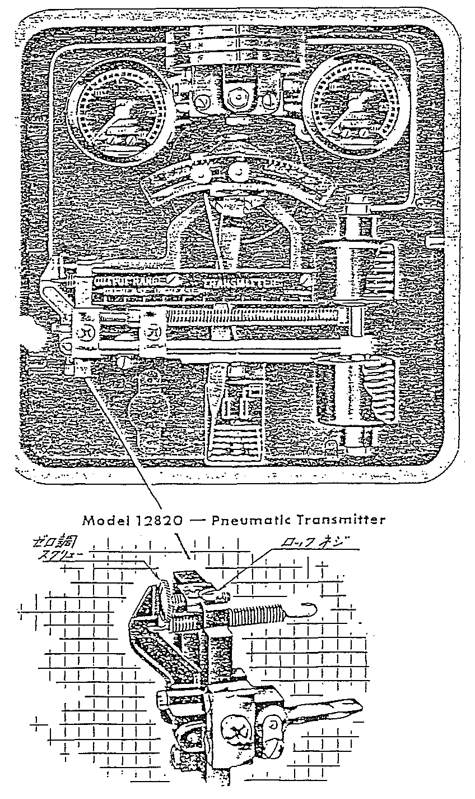
３．計器ループ絶縁、抵抗測定手順

㋑ 対象ループをパネル側端子（ＣＨ内ＮＴＲ）にて浮す。
対象ループであることを充分確認（端子番号、線番、図面等の照合）の上、実施のこと。
浮す線は必ず現場側（原則的には端子左側の圧着端子の付いている線）のこと。

㋺ 測定容量
・対地間絶縁 ---- 測定器（メガ）のアース側プローブ（クロ色）を近くの鋼材に継ぎ、一方のライン側プルーブ（アカ色）を被測定ループの一線に当て、ＳＷをＯＮにし、その時の指示値を読取る。
アースが完全かどうかの確認法として、ライン側プルーブを強制接地し、その時指示計が振切れればＯＫ。
但し、後述するＤＣメガに関しては、この方法はダメ。
・線間絶縁 ---- ライン側プルーブ、アース側プルーブを夫々ループの端末に当て、その時の指示値を読取る。
・線間抵抗 ---- 回路テスターを使用し、線間絶縁の要領で行う。

㋩ 測定の種類と範囲
対象ループ  の種類 | 測定の種類と範囲 |  |  |  | 使用可能メガの種類
対象ループ  の種類 | 絶縁抵抗（ＭΩ） |  |  | 線間抵抗  （Ω） | ＤＣ  低電圧 | 100V  20MΩ | 500Ｖ  100MΩ
対象ループ  の種類 | 対地間1 | 対地間2 | 線間 |  |  |  |  | 対地間1：対象ループの１線のみの測定です。  対地間2：２線共測定する。
電源ループ | ○ |  | ○ |  | ○ | ○ |  | 対地間1：対象ループの１線のみの測定です。  対地間2：２線共測定する。
接点入力ループ |  | ○ |  |  | ○ | ○ | ○ | 対地間1：対象ループの１線のみの測定です。  対地間2：２線共測定する。
信号ループ | ○ |  |  |  | ○ |  |  | 対地間1：対象ループの１線のみの測定です。  対地間2：２線共測定する。
電磁弁ループ | ○ |  |  | ○ | ○ | ○ |  | 対地間1：対象ループの１線のみの測定です。  対地間2：２線共測定する。
熱電対ループ | ○ |  |  | ○ | ○ | ○
(ケーブル単体) |  | ○ | ○ |  | ○ | ○ | ○

㋥ 滞電気除去
メガリングを実施した配線を復旧する前には、メガによりループに印加した電気を除去するため、線は必ずアース（接地）のこと。

㋭ 配線の復旧（端子継込み）
端子ビスは弛みの無い様に。
１線を端子付けした途端、残りの１線は活きの状態になることを念頭に。

㋬ 測定結果の判定基準
・絶縁値 -------- １０ＭΩ以上を合格とし、未満のループにあっては原則として原因追求→改修を実施のこと。
・抵抗値 -------- 電磁弁―――５０～３００Ω位
熱電対―――３０～２００Ω位
（発信器：４８Ｖ）－（１３０～１７０kΩ位）
（ 〃 ：２４Ｖ）－（７０kΩ位）
調節弁（電子式ポジショナー付）シンクロ手順

㋑ 前準備
・Ｃ／Ｖを自由に作動さすことが可能な様、ブロックバイパスが完了していること。
・Ｃ／Ｖ出力ラインにインターロックが組み込まれている場合、それが活きの状態であること。
（ＥＸ．ＰＩＣＶ－５０４にＰＬＣＯ－５０８、ＦＩＣＶ－８１０にＦＬＣＯ－８１１ etc ）
・電磁弁が付属されているＣ／Ｖにあっては、電磁弁がノーマル状態にあること。
（ＥＸ．ＦＩＣＶ－３０７、ＦＩＣＶ－８０３ etc ）
・ハンドホイールは解かれていること。

㋺ Ｃ／Ｖ作動確認
・ポジショナーに付いている“ＡＵＴＯ－ＭＡＮ”切替機構のツマミをＡ→Ｍ→Ａと切替え、Ｃ／Ｖが全閉→全開することを確認する。
この時Ｃ／Ｖの作動は飽くまでもスムースであること。
〃 ＣＲＴ出力はゼロであること。

㋩ シンクロ
ⅰ）ＣＲＴにて該当ＴＡＧをＭＡＮモードにし、５０％出力を出す。
ⅱ）この時Ｃ／Ｖ開度が５０％になる様、ゼロ調ネジにて調整する。
ⅲ）ＣＲＴ出力を次の順序で変化させ、その時のバルブ開度を確認する。
５０％→０→０以下→５→２５→７５→１００％
０＆→０％以下のステップ時、僅かでも動いてはダメ。
ⅳ）各ポイントで差が無ければＯＫ ――― 完了

㋥ スパン調整
・㋩―ⅲ)項で誤差がある場合は要調整。
調整要領はメーカー取扱説明書を参照のこと。
× ｙｅｗ ＰＫ電空変換器 ---------------------- 別添資料―第４章1-(14)
× 〃 ＥＰ電空ポジショナー ---------------- 〃 ― 〃 1-(13)
× ｙ．Ｈ ＶＰＩ電流―空気圧式ポジショナー ---- 〃 ― 〃 3
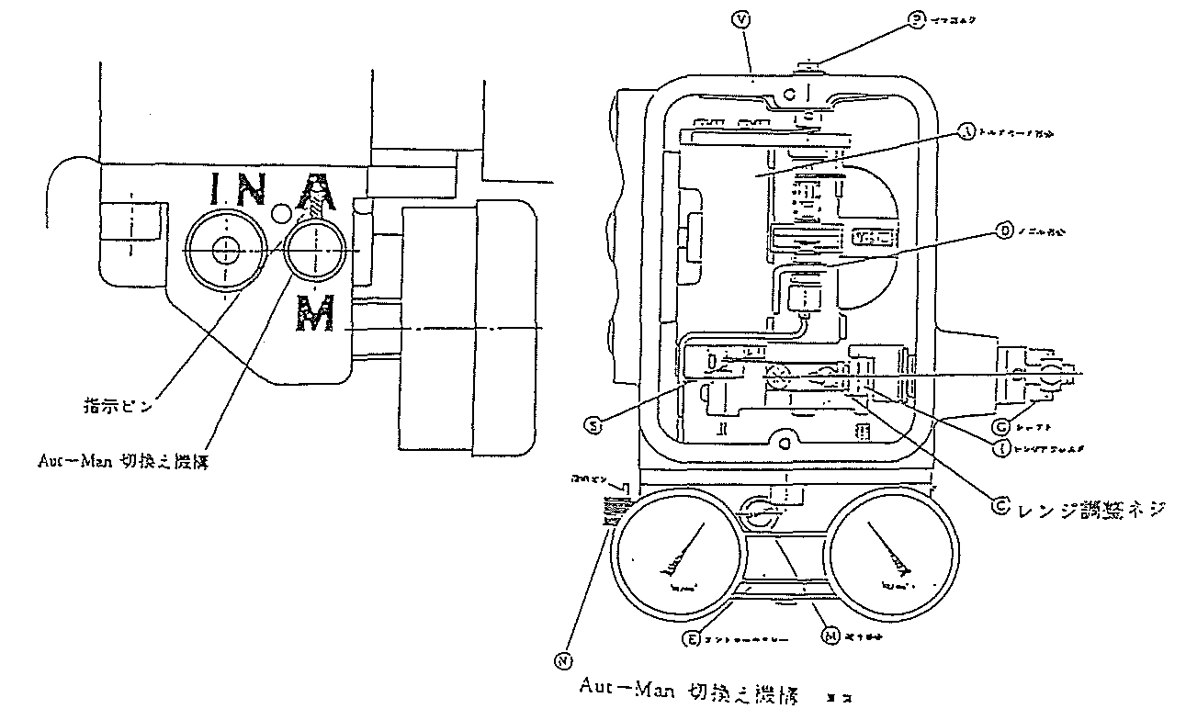
調節弁（空気式ポジショナー付）シンクロ手順

㋑ 前準備
・Ｃ／Ｖを自由に作動さすことが可能な様、ブロックバイパスが完了していること。
・ハンドホイールは解かれていること。
・コントローラーは“ＭＡＮ”であること。
㋺ シンクロ
ⅰ）コントローラー（Ｍ／４３Ａ）の手動出力ノブにて５０％出力（０.６kg/cm^{２}）を出す。
この時Ｃ／Ｖ開度が５０％になる様、ゼロ調にて調整する。
ⅱ）コントローラー出力を次の順序で変化させ、その時のバルブ開度を確認する。
・Ｓ／ＶがＡ０の時：５０％（０.６ｋ）→０（０.２ｋ）→０以下（０ｋ）→２５％（０.４ｋ）→１００％（１.０ｋ）
・ 〃 ＡＣ 〃 ：５０（０.６）→１００％（１.０ｋ）→１００以上（１.２ｋ）→７５（０.８ｋ）→０（０.２ｋ）
ⅲ）各ポイントで差が無ければＯＫ ―― 完了
Ｃ／Ｖの作動は飽くまでもスムースであること。
㋩ スパン調整
・㋺―ⅱ）項で誤差がある場合は要調整。
調整要領はメーカー取扱説明書を参照のこと。
× ｙｅｗ タイプ“Ｃ” -------------- 別添資料―第４章１－(15)
× メーソン ７４００型 -------------- 〃 ― 〃 ２－(8)
× 〃 シグマＦ -------------- 〃 ― 〃 ２－(10)
× Ｙ・Ｈ ＨＴＰバルブポジショナ ---- 〃 ― 〃 ３－(7)
㋥ Ｃ／Ｖの作動がスムースでない場合（スティック、全閉、全開しない）は、６－(a)項（Ｃ／Ｖオーバホール）の要領にて処置のこと。
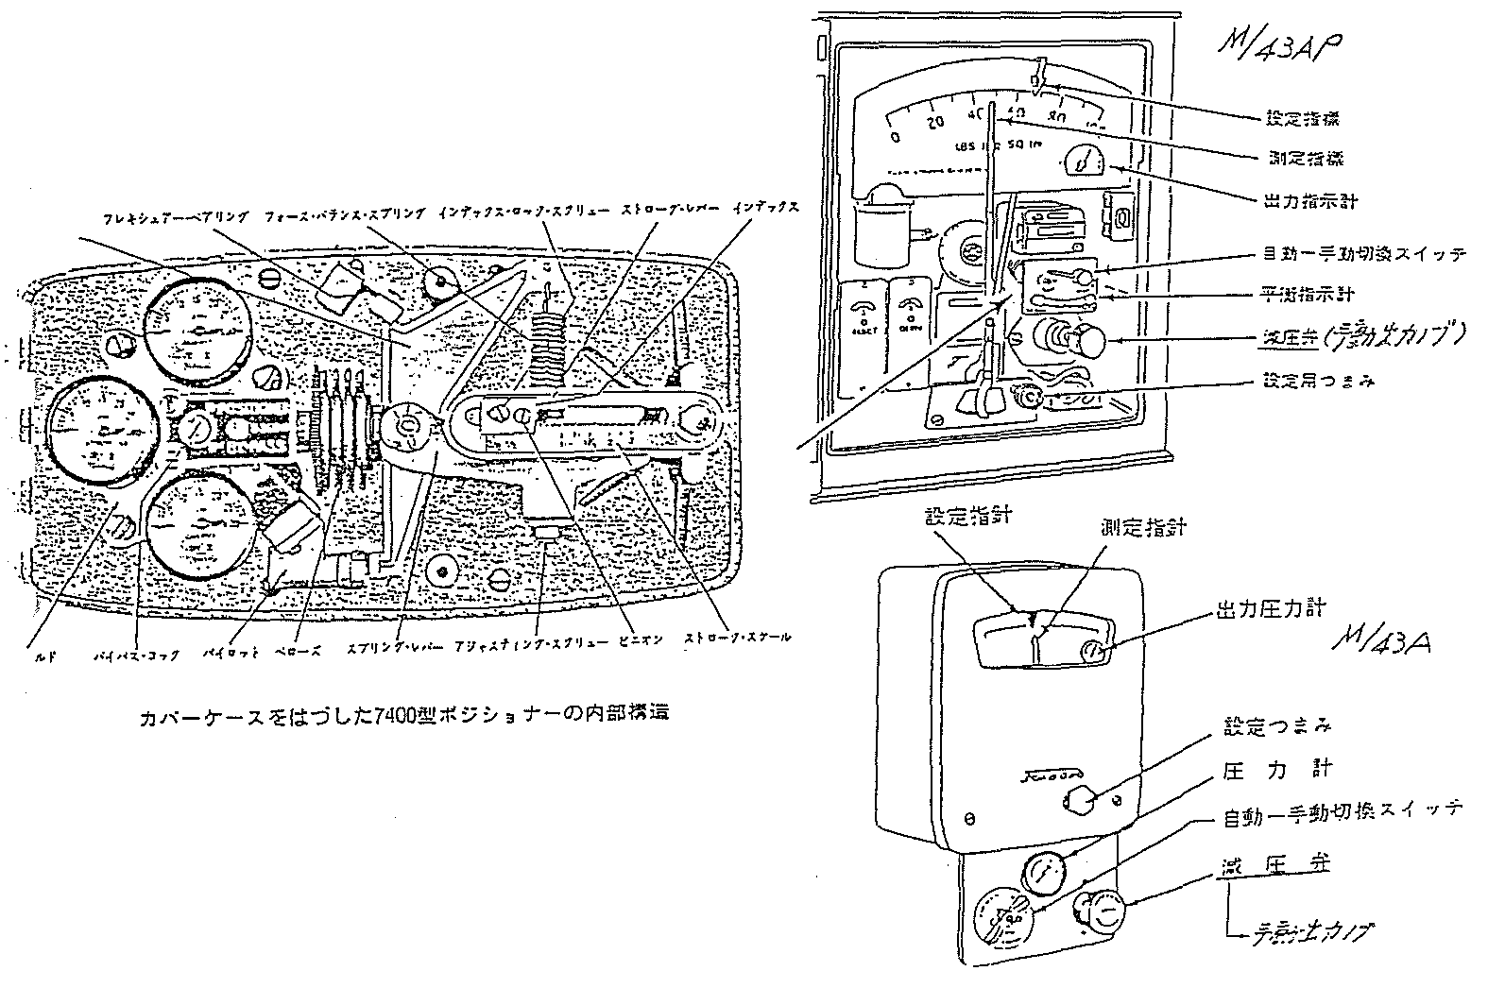

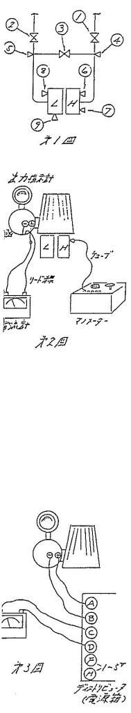 | 電子式差圧伝送器キャリブレーション手順  以下はｙｅｗ製Ｅ１３について記してある。  １）計器設置場所（現場）にて行う場合  ㋑ 前準備  ・対象ループ（計器）がＭＡＮモードおよびトリップに対する養生等が終っていること。  ・用意する物：ドライマノメーター、電流計（ＤＣ）、ビニルチューブ、継手類、リード線  ㋺ 計器をプロセスから切離  ⅰ）３Ｗバルブ①、②閉  ⅱ）バランスバルブ③開  ⅲ）計器のベントプラグ⑥⑦⑧⑨開  タイコ内のドレンを完全にブローのこと。  ㋩ 準備作業  以下の手順により２図の如く、配線、チュービングする。  ⅰ）ドライマノメーターの出力端と計器の“Ｈ”側（⑥）とを接続。  ⅱ）端子函内の１線を浮かし、端子とケーブル間に電流計を直列接続する。  この時ケーブルは生きの状態であるので、接地させぬ様充分留意のこと。  電流計の接続に際してはプラス、マイナスを間違わぬ様に、また計器により出力信号が異なるので相応したタップを使用のこと。  ⅲ）③⑦閉  ㋥ キャリブレーション（示度試験）  ・要領は第４章のメーカー取扱説明書を参照のこと。  ・キャリブレーション時、出力指示計（Ｅ５３並）のゼロ調整を忘れずに。  ㋭ 復帰作業  ⅰ）バランスバルブ③開  ⅱ）電流計の取外し、ケーブル継込み  ケーブルは生きの状態にあることを忘れずに。  ⅲ）ドライマノメーターの取外し  ⅳ）ベントプラグ⑥⑧⑨閉  ㋬ 計器生かし作業  ・１項のゼロチェック手順に準ずる  ２）ショップにて行う場合  ㋑ 準備作業  ・用意する物は１）－㋑項と同様。  ・チュービングは２図の通り。  ・配線は３図の如く。  伝送器は２４Ｖ用（出力信号：４～２０ｍＡＤＣ）および４８Ｖ用（１０～５０ｍＡＤＣ）の２種類があるので配線に際しては対応するディストリビュータを使用のこと。  ・受圧部の“Ｈ”側を密閉状態にする。（プラグ打ち）  ㋺ キャリブレーション  ・１）－㋥項と同様。

電子式圧力伝送器キャリブレーション手順

１）設置場所にて行う場合
㋑ 前準備
・対象ループ（計器）がＭＡＮモードおよびトリップに対する養生等が終っていること。
・用意する物：油圧テスター、基準ＰＧ、電流計、リード線、継手類（ドライマノメーター）
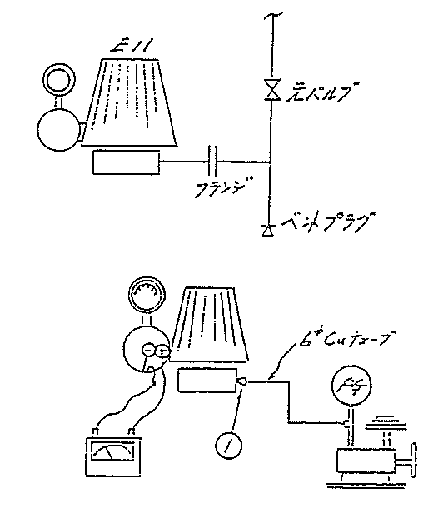
㋺ 計器をプロセスから切離す。
・元バルブ閉、ベントプラグ開
※作業の前に指示値を読取っておくこと

㋩ 準備作業
ⅰ）伝送ラインに基準電流計を直列接続する。
（５-(a)-1)-㋩-ⅱ) 参照）
この時、線は生きの状態にある事を忘れずに。
ⅱ）テスト配管の継ぎ込み
導圧配管と計器との接続はＳＵＳチューブの場合、フランジ接続、ユニオン接続と種々実在するが、何れの場合も既設配管を取外し、テスト配管は計器に直接継ぎ込むこと。（右図）
油圧で行う場合はテスト配管内のエアー抜きを確実に。
右図の①を弛めた状態で加圧し、油が溢出した後、完全に締め付ける。

㋥ キャリブレーション
・第４章（取説）を参照のこと。
・出力指示計のゼロ調整を併せて実施のこと。

㋭ 復帰作業
ⅰ）電流計撤去及び配線復旧
ⅱ）導圧管復旧、ベントプラグ閉

㋬ 計器生かし作業
ⅰ）元バルブ開
この時指示は㋺項の指示とニアリーであることを確認のこと。
ⅱ）リークの有無確認
ⅲ）その他１項のゼロチェック要項に準ずる。

２）ショップにて行う場合
・５-(a)-2)項に準ずる。
空気式差圧伝送器のキャリブレーション手順

１）設置場所にて行う場合
㋑ 前準備
・対象ループはＭＡＮであること。
・用意する物：ドライマノメーター（２台）、継手類
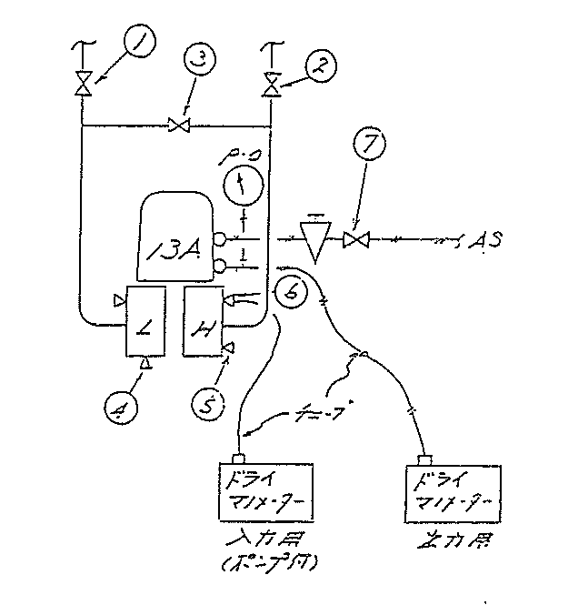
㋺ 計器をプロセスから切離す
ⅰ）バルブ①②閉
ⅱ）バランスバルブ③開
ⅲ）ベントプラグ④⑤⑥開
タイコ内のリキッドを完全にブローのこと

㋩ 準備作業
ⅰ）空気線元バルブ⑦閉
ⅱ）出力信号線に出力用ドライマノメーター接続
ⅲ）⑦開
ⅳ）ベントプラグ⑥に入力用マノメーター接続
ⅴ）③⑤閉

㋥ キャリブレーション
・要領は第４章のメーカー取説を参照のこと
・併せて出力計（Ｐ・Ｏゲージ）のゼロ調整を行うこと

㋭ 復帰作業
ⅰ）バランスバルブ③開
ⅱ）空気元バルブ⑦閉
ⅲ）入出力用のマノメーター取外し
ⅳ）ベントプラグ④⑥閉
ⅴ）⑦開

㋬ 計器生かし作業
・１項のゼロチェック手順に準ずる。
生かした後の指示が大略作業前の値であることを確認のこと

２）ショップにて行う場合
大略１）項と同じであるが、準備作業として供給空気ライン（ＡＳ）のセットが必要なことと㋺㋭㋬項を略せる点が異なる。
圧力スイッチキャリブレーション手順
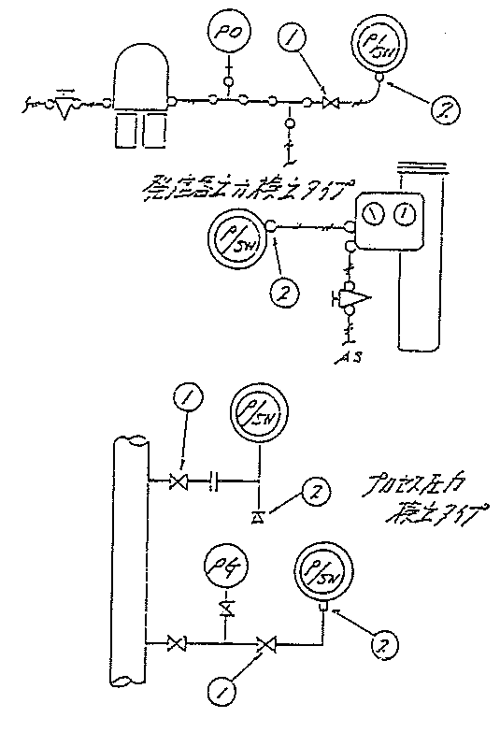
１）発信器出力検出タイプおよびプロセス圧力検出タイプで、設定圧力が１.５kg/cm^{２}以下（含．真空圧）の場合。
㋑ 準備作業
ⅰ）Ｐ／ＳＷをプロセスまたは発信器出力ラインから切離す。
元バルブ①閉、②開。
発信器出力ラインに①が無い場合は発信器を殺すことになるので電油課に事前連絡のこと。
ⅱ）テスト配管の継ぎ込み
ドライマノメーターとＰ／ＳＷをビニルチューブにて接続する。
ⅲ）回路テスターをΩレンジにし、端子函内のコモン端子と空き端子とに接続する。（空き端子の無い場合は電圧レンジで）

㋺ キャリブレーション
Ａ．圧力上昇にて作動するもの（ＰＨＡ）
ⅰ）ドライマノメーターを加圧して行き、テスターがクローズとなる点の圧力を確認する（設定値）
ⅱ）ドライマノメーターを徐々に減圧して行き、テスターがオープンとなる点の圧力を読む（復帰点）
ⅲ）前２項を３回繰返し作動点が変化しないことを確認する。
Ｂ．圧力下降にて作動するもの（ＰＬＡ）
ⅰ）テスターがオープンとなる点まで加圧する（通常状態）
ⅱ）徐々に減圧し、テスターがクローズとなる点の圧力を確認する（設定値）
ⅲ）再び加圧し、テスターがオープンとなる点の圧力を確認する（復帰点）
ⅳ）上記ⅱ）、ⅲ）項を３回繰返し、作動点が不変であることを確認する。

㋩ 調整
・㋺項の実測値のうち“設定値”が管理値と異なる場合は調整を行う。
・ 〃 〃 “復帰点”がメーカー許容値を超える場合は調整／整備／交換等を行う

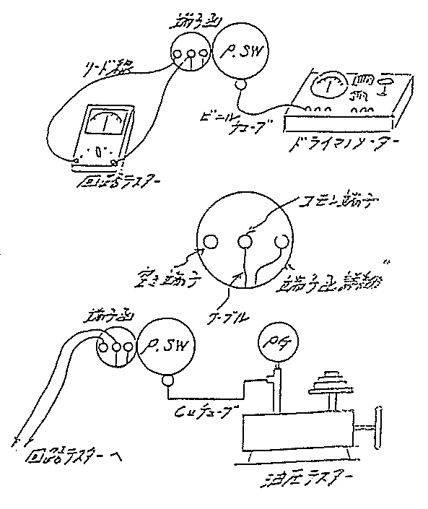
２）プロセス圧力検出タイプで設定圧力が１.５kg/cm^{２}以上の場合
㋑ 準備作業
ⅰ）Ｐ／ＳＷの切離し ①閉 ②開
ⅱ）テスト配管の継ぎ込み
油圧テスターとＰ／ＳＷとを６Φ鋼管にて接続する
テスト配管は出来るだけ短くすること。
テスト配管内のエアー抜きを確実に行うこと。
ⅲ）回路テスターの接続（ 1)-㋑-ⅲ)と同様）

㋺ キャリブレーション
・全て１）項と同様

㋩ 調整
・１）項に準ずる
・調整要領は第４章メーカー取説の項を参照
テスターをΩレンジで使用する場合は、当該面路に電源が掛っていないことが大前提となる。
ディスプレーサ型液面計キャリブレーション手順

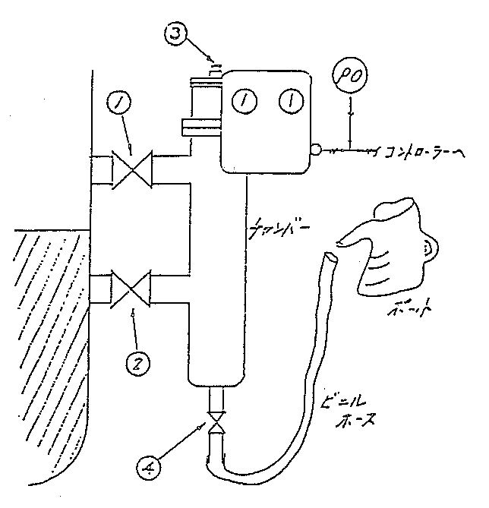 | （１）  ㋑ 準備作業  ・対象計器のブロック圧抜き作業  ------ 原則として製油課の担当  ①②閉、③④開  ・ビニルホースをドレン弁④に継ぎ込む  ・水換算レンジの算出および印付け  測定液比重を事前に調整の上、水換算（Ｓｐ．Ｇｒ＝１.０）した値をチャンバー上に０、２５、５０、７５、１００％の目盛として記入する。  ㋺ キャリブレーション  ⅰ）ベントプラグ③またはホースの開放端からポットを利用して水を注ぎつつ、その時の指示（電子式の場合は■場指示計、空気式の場合はＰＯゲージ若しくはコントローラー指示）とホース水レベルのチャンバー目盛位置とが合致していることを確認する。  ⅱ）上記キャリは０―２５―５０―７５―１００―７５―５０―２５の順で２サイクル行い、再現性のあることを確認する。

㋩ 調整等
・㋺項でゼロ点がズレている場合
ゼロ調は行わずズレの範囲分だけ水換算目盛に増減してスパンの確認のみを行う。
・スパンがズレている場合
要調整。調整要領は第４章メーカー取説を参照
・作動不良の場合
チャンバーをオーバーホールする必要あり。要領詳細は６-(6)項参照

㋥ 復旧
ⅰ）③④閉、①②開
ⅱ）計器指示値をその時のＬＧ指示に合わせる。
詳細は２-(6)項参照

（２）簡易キャリブレーション手順（運転中に実施する場合）
㋑ ①、②閉
㋺ ③、④開
この時、指示が徐々に下がり、最終的にゼロ近辺となることを確認する。
㋩ ③、④閉
㋥ ②開
㋭ ③を徐々に弛め、液が溢出するまでエアー抜きする。
この時、指示が徐々に上がり、最終的に１００％位になることを確認する。
＜上記の通りであればＯＫとする＞
㋬ ③閉
㋣ ①開（測定状態）
指示値が作業前と同一であることを確認する。

フロートＳＷ（外筒型）キャリブレーション手順
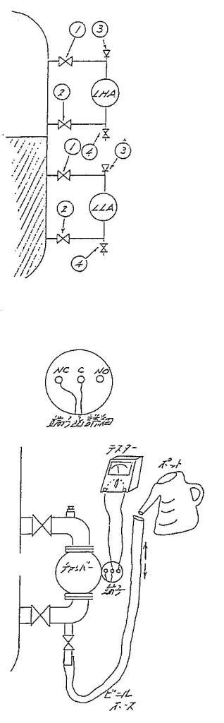 | ㋑ 前準備  ＥＳＤに絡んでいるものがあればバイパス要、  アラーム単位のものであればＣＯに連絡のこと。  ・対象ループは養生済み  ・ブロック圧抜き作業（①②閉、③④開） -------- 原則として当該作業は製油課  ・ＬＨＡの場合は仮説足場が必要なケース多い。  ・用意する物：テスター、ビニルホース、ポット、継手類、リード線  ㋺ 準備作業  ・ビニルホースをドレン弁④に継ぎ込む  ・テスターをΩレンジにし、“Ｃ”端子と未結線端子（標準“ＮＯ”）に接続する。  この時点でのテスター指示はオープン状態の筈。  ・仮動作位置（設定点）を決める。  通常測定状態にあっての動作点はチャンバーの中心であるが、水にてキャリを行う関係上、測定液比重との水換算を行い、その点を仮動作点としチャンバーに印付する作業が必要。  ㋩ キャリブレーション  Ａ．ＬＨＡ（レベル上昇にて作動するタイプ）  ⅰ）図の如くホースの開放端からポットを利用して仮動作点の近くまで水を注入する。  ⅱ）ホースを徐々に上に上げることにより水レベルを上昇させ、テスターが作動（クローズ）する点（動作点）を確認する。  その時、指先で強制的にベンディングチューブを上下させ、接点が鋭敏に復元することを確認する。  ⅲ）ホースの操作により水レベルを徐々に下げ、復帰点（テスターオープン）を確認する。  指先による強制確認実施のこと。  復帰点は必ずチャンバー内に収まっていること。  ⅳ）上記ⅱ）、ⅲ）項を３回繰返し、作動点が一定であることを確認する。  Ｂ．ＬＬＡ（レベル下降にて作動するタイプ）  ⅰ）ビニルホースの開放端よりチャンバーの上端まで注水する（この時テスターはオープン）  ⅱ）ホースを徐々に下げ（レベルを下げ）テスターがクローズに切替る点（動作位置)を確認する。  指先による強制作動←→復元確認実施のこと  ⅲ）ホースを徐々に上げ、テスターがオープンに切替る点（復帰点）を確認する。  指先による強制作動←→復元確認実施のこと  復帰点は必ずチャンバー内に収まっていること  ⅳ）上記ⅱ）、ⅲ）項を３回繰返し、作動点が不変であることを確認する。  ㋥ 調整  ・㋩項にて各作動点が目標値（仮動作点等）とズレている場合は要調整。  ・調整要領は第４章取説の項を参照。  ・調整後、再度㋩項を実施。  ㋭ 復帰作業  ・③④閉、①②開

コントロールバルブオーバーホール手順

ここではコントロールバルブ(単座弁２００００型、複座弁１００００型）の現場における分解点検についての注意事項、重点項目について記し、分解手順の詳細については第４章のメーカーの取扱説明書を参考にすることとする。

１．事前準備
１）ブロック、バイパス、圧抜は確実に出来ているか。
２）熱油サービス等のコントロールバルブについては冷却してから作業すること。
３）ボルト、ナット類を容易に外せるよう、あらかじめ浸透液をかけておくこと。
４）有毒ガス等が発生する恐れがある場合は保護具を準備しておく。

２．分解時の注意事項
１）分解ケ所に必ず合マークを打つこと（消えないようなもの、タガネ等で刻印する）
２）本体一式を配管より取外す場合、ルブリケーターはよく折れるのであらかじめ外しておく。
３）ボンネット、ボトムフランジを外す場合
・原則として一本おきに外していく。
・フランジ面の口があいた時、内部流体が吹き出すことを想定して、反対側を先に外す。
・対角線に向い合う２本のナットを残し、最後にそれをゆっくり外す。
・使用工具は原則としてメガネレンチを使用し、モンキレンチ、スパナは使わないこと。
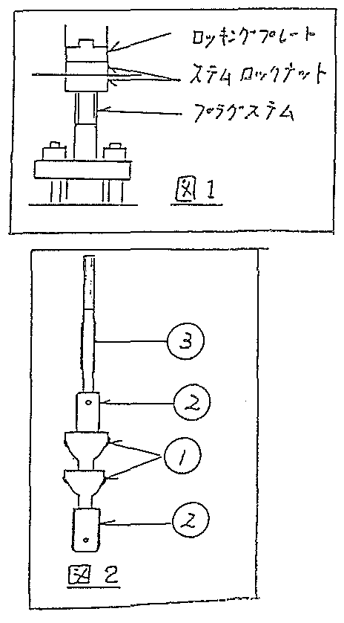
４）プラグステムを取外す場合
・ステムロックナット、ロッキングプレートは忘れず弛めること。
・ステムを抜取り易いようグランドは弛めておく。
・プラグがシートに当ったままプラグステムを廻すとよくないので、バルブ開度は“ＯＰＥＮ”に必ずしておくこと。
・プラグステムの残りネジ山数をあらかじめ確認しておくと、組みこみ時の目安となり便利である。
・プラグステムを抜きとる際、プラグの当り面①、ガイド部②、ステムのグランド部③、には絶対傷を付けない様注意する。〔図２参照〕
・プラグステムは曲り易いので横方向に荷重をかけないよう真直に抜きとること。

３．点検検査項目
分解した際、最低次の項目は点検し、必要に応じて整備もしくは部品の交換を実施すること。

１）本体内にスラッジ等が堆積していないか確認すること。
状況に応じてスチーミング、水洗を実施。
２）本体のエロージョン、コロージョン、ピンホールの有無の確認。
３）プラグ、シートリングの傷等の有無の確認。
４）ボトム、ボンネットガイド部の傷等の有無の確認。
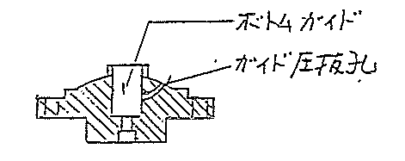
５）スタフィンボックス内の傷等の有無の確認。
６）ステムの曲り、傷の確認。
７）ガスケット面の傷の有無の確認。
８）スタッドボルトのやせ具合の確認。
９）ボトムフランジ内及びボトムガイド圧抜孔の詰りの確認

以上の目視検査を実施

４．組みこみ時の注意事項
１）プラグステムの組みこみ
・アクチエーターにプラグステムをねじ込む際、ストローク指示版、ステムロックナット、ロッキングプレートを通しておくのを忘れないように 〔図１参照〕
・グランドパッキンの入れ替え作業は、プラグステムを本体に通して時点でアクチエーターにネジ込む前に行うこと。
２）ボンネット、ボトムフランジの組みこみ
・ボルトには錆、焼付防止済（チェスタートンのスプレー等）を塗っておくこと。
・ガスケット面、ガスケットにも添塗してもいいが、ホコリ、ゴミ等がつかないよう注意すること。
・ナットの締付の際、片締めにならないよう対角線に向い合う順で締めて行き、途中、確認の意味でバルブをオープン、クローズさせてみること。
・締付工具は原則としてメガネレンチを使用すること。
・逆作動正栓弁においてボンネットフランジを組みこむ場合、必ずオープン信号をかけ、プラグがシートリングより離れた状態にしておいてから組みこむこと。

５．ストローク調整における注意点
１）閉止位置の確認
閉止信号をアクチエーターにかけ、プラグがシートに当った位置からステムを１回転閉止側へ調整する。
・正栓弁においては反時計方向へステムを廻す。
・逆栓弁においては 時計方向へステムを廻す。
２）閉止位置が決ったらストロークインジケーターの“Ｓｈｕｔ”位置を合せること。
３）ストロークが出ているか確認する為、０～１００％の信号をかけ、弁の開閉を見てみる。
〔ステムが浅く、又深くネジ込みすぎたとき、０～１００％動かない場合がある。〕
４）ステムを廻す場合、直接ステムへプライヤー等をかけないで、ステムロックナットダブルに噛してこれを廻すようにすること。

６．グランドパッキン入れ替え時の注意事項
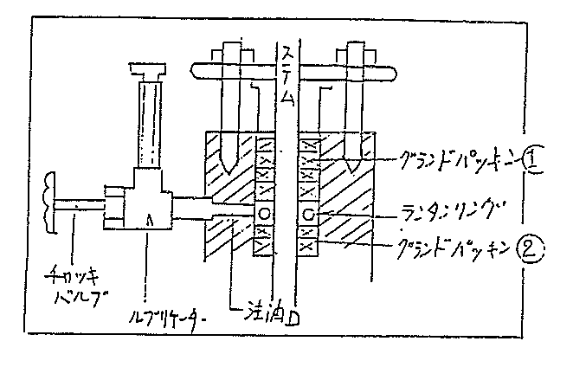
１）ランタンリングがグリス注油口にくるようにグランドパッキン②の枚数を調整する（２～３枚）
２）グランドパッキンは切口を注意して入れていく
切口がそろわないよう９０°ずつずらしながら順次入れていくこと。
３）グランド部の締付は片締めにならないよう左右交互に締め付けていくこと〔最終的に締代は残しておくこと〕
４）グリスの注油に際して、グランド部の締り具合に注意しながら注油すること。
５）グリスアップ後、ルブリケーターのチャッキバルブは確実に締めておくこと。
６）バルブを作動させ、スムーズに開閉していることを確認する。

７．オーバーホール事後確認の注意点
１）エアーサプライの元弁が全開になっていることを確認し、封印を実施する。
２）銅管継手類のゆるみの有無の確認。
３） ハンドホイールがついているバルブにおいては、ハンドホイールがニュートラルになっていることを確認。
４）熱油サービス等のバルブにおいては、ホットボルティングを実施すること。
５）ショートボルトがないかどうか確認。
６）シンクロテストの実施。

ディスプレッサー式液面計オーバーホール手順

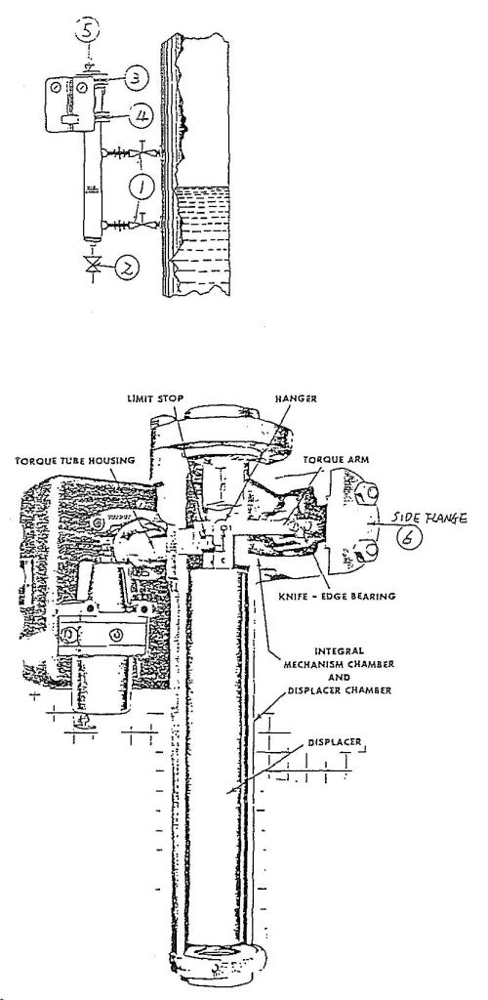 | １）ブロックバルブ①を閉止。  ２）チャンバー内の圧を抜く②を開放、⑤のベントも開。  ３）トップフランジ③を外し、チャンバー内の汚れ具合を見る。  ４）分解しなくてもそのままの状態で汚れが落ちると判断される場合は、トップフランジ部よりスチーミング、水洗を実施し、下部プリーダーよりスラッジ等をブローする。  上記の要領でもダメな場合  ５）ナイフエッヂ部のサイドフランジ⑥を外す。  ナイフエッヂ、トルクチューブ部の汚れ具合を見る。  ６）チャンバーフランジ④を外す。  この時、ハンガーに掛っているディスプレーサーを取外す。  ７）トルクアームの固定ビスを外し、ナイフエッヂの摩耗、傷等を点検し清掃する。  ８）トルクチューブハウジング内も出来る限り清掃する。  ９）チャンバー上部よりディスプレーサーを取出す。  この時、ディスプレーサーの傷、変形等に注意して点検、清掃する。  10）チャンバー内の汚れ、側壁に付着しているスラッジ等も充分洗い流す。  11）トルクアームもナイフエッヂ部の接触部に注意して充分点検、清掃する。  組込み  トルクアームがストッパー間にあることを確認して、ディスプレーサーをハンガーに確実に取付けて組み込む。又、この時、ディスプレーサーがチャンバーの側壁に触れていないか充分確認すること。
  指示がある値から動かない、又全然動かない、指示の動きがスムーズでない。このような場合、ディスプレーサー本体内のスラッジ等の汚れが起因しているので、下記の要領でオーバーホールを実施する。
レベルゲージ（ＬＧ）オーバーホール要領

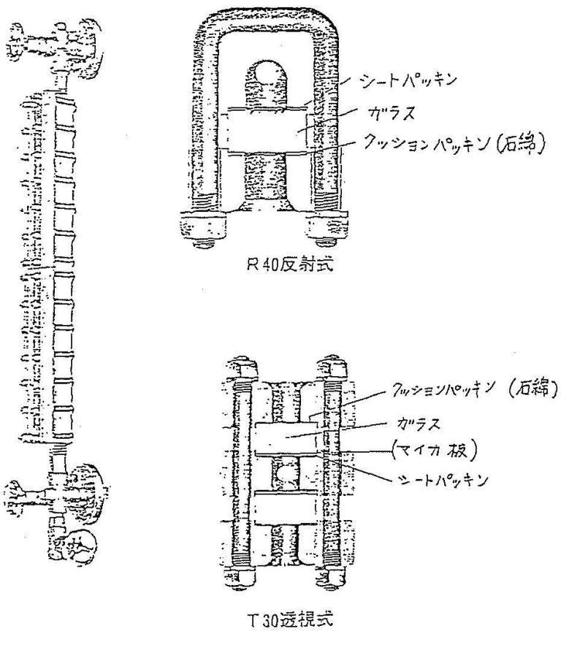  チャッキボール弁（逆流防止弁）  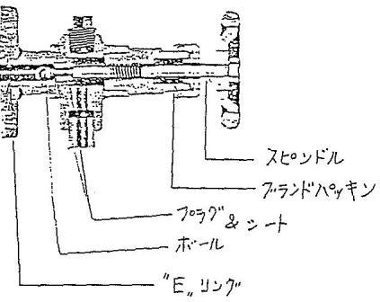 | 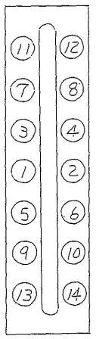  ガラス組込順序  ・上記番号順に繰返し少しずつ締め付けていく（反射式、透視式も同様）  トルクレンチを使用し、均等の荷重をかけて締め付けることがベターである。  ・分解時は中の①②を残し、逆の順序で行う。

レベルゲージ（ＬＧ）クリーニング要領

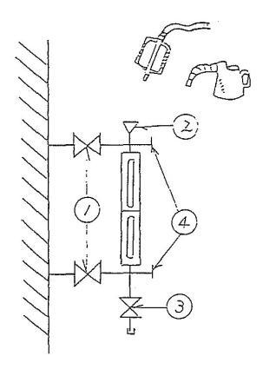 | １）元バルブ①閉止  ２）ボールチャッキ④閉止（元バルブが少しもれる場合）  ３）キャップを外し、ブリーダーバルブ③開（圧抜き）  ここまでは原則として区域担当課で実施  ４）②のベントを外す。  ５）②より塩酸もしくはＳＴＥＡＭで洗浄する。※  汚れが落ちない場合ブラシを併用する。  ６）クリーニングが完了したらＬＧ内部を水で水洗実施。②よりポット等で洗い流す。  ７）②のベント取付  これより原則として区域担当課で実施  ８）ブリーダー③閉止  ９）①の元バルブ上側取出を先に徐々に開にする。リークがなければ全開にし、続いて下部の元バルブを全開にする。  10）ボールチャッキが全開になっていることと、ボールが引っ掛っていないことを確認する。もし引っ掛っていればボールチャッキを軽く絞りこみ、正常な液面に戻れば元に戻す。

※ Ｓｔｅａｍと塩酸の使用区別

１）Ｓｔｅａｍ ――― 油状の付着物、泥状の付着物による汚れ等。
２）塩酸 ――― 水垢、Ｓｔｅａｍで落ちない汚れ他。

塩酸使用時の注意事項

１）保護具の完全着用。必ず風上より操作すること。
２）流した塩酸はバケツ等で回収し、シュアーには流さないこと。
３）ＳｔｅａｍＴｒａｃｅをしているＬＧでは、必ず殺してからクリーニングすること。
４）クリーニング後は必ず、ＬＧ本体内外部共、十分水洗すること。
５）流しただけでは汚れが落ちない場合、ＬＧ内に塩酸を溜めて時間をおいてから流してみる。

金属管型液面計クリーニング法 | 作業手順
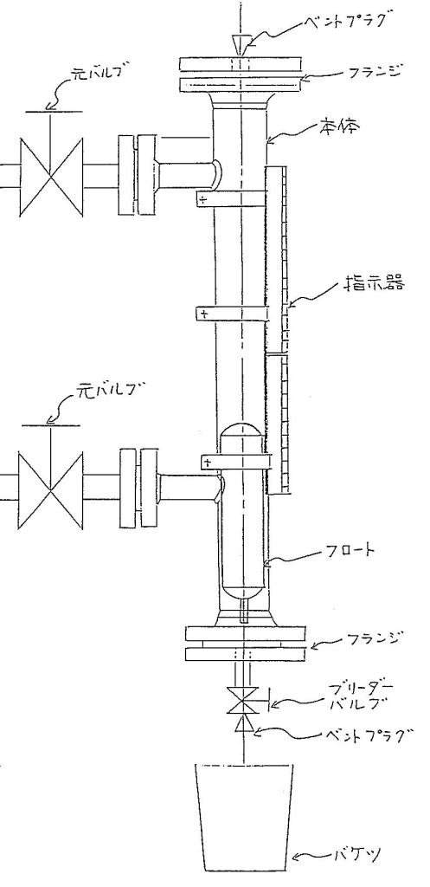 | １．元バルブ上下を閉める （製油課）  ２．下部ベントプラグをゆるめる。 （ 〃 ）  ３．ブリーダーバルブを開けて  圧が抜けたのを確認する。 （ 〃 ）  ４．上部ベントプラグをゆるめる。 （ 〃 ）  ５．下部ベントプラグを根元より取外す。  ６．下部フランジ部のボルトナットを外し（１本を残し）残油及びスラッジを確認する。  ７．最後のボルトナットを外し、フランジをゆっくり下げフロートを外部に取り出す。  ８．フロートをウエス及び水でクリーニングする。（スラッジ類）  ※ 型式 ＭＧＦＩ－４０－Ｊ－４  ジャケット式はスチームの元バルブを製油課にて閉めてもらう事。  残油及び本体の温度が下がるまで、下部フランジ部を開口しない事。  ９．マグネットを上にしてフロートを挿入すること。

計器取出しノズル閉塞補修手順

計器取出しノズルとは、・オリフィスの上下流タップ（１/２"）、・圧力計取出し部（１/２"、３/４"）および液面計／ＬＧ取出しノズル（３/４"、１ １/２"、３"）を云う。
閉塞には完全閉塞と詰り気味とがあり、通常完全閉塞に至る前に計器指示異常を示すことが多い。
㋑ 閉塞状態判定要領
・以下の現象が再現された場合はノズル閉塞の可能性大である。
ⅰ）オリフィス流量計でガスサービスのもの
・測定状態下に於いて、図のベントプラグ⑦を弛めブローした時、指示が大きくマイナス側に振れる場合
・ 〃 、 〃 ⑧ 〃 プラス 側 〃
ⅱ）オリフィス流量計で液体サービス（含スチーム）のもの
・測定状態下に於いて図の３Ｗバルブ①②を操作した時、指示変化を起した場合。
ⅲ）液面計／ＬＧ
・指示がフラつく場合
・実際のレベルに比して指示差が大きいと思われる場合
・指示変化が滑らかで無い場合
・追従の遅い場合もしくは実際のレベルが変動しているにも拘ず指示変化の無い場合

㋺ 閉塞ケ所除去手段
・除去の方法としては
ⅰ）ノズル（配管）の一式交換
ⅱ）ノズル内に棒状の物を差し込み、貫通もしくは閉塞物を除去する方法
ⅲ）ノズルの内容物を大気もしくは低圧容器にブローする方法
ⅳ）外部より水圧ポンプにて高圧を加えて貫通する方法
ⅴ）外部の高圧流体をノズル内に噴射させる方法
ⅵ）閉塞ケ所に外部より衝撃を加え、振動により付着物を剥離する方法
等々が考えられるが、このうちⅰ）、ⅱ）が完全なる方法ではあるものの、運転状態下にあっては採用が難しく、またⅳ）の方法も完全閉塞の場合にのみ有効であり、多少とも貫通部があるものについては効果が薄い。
何れにしてもノズル閉塞は計器の信頼性を無くすトラブルであることから、何等かの処置が必要であり、その時の状況サービス等により上記各手段を組合せてトライしてみること。
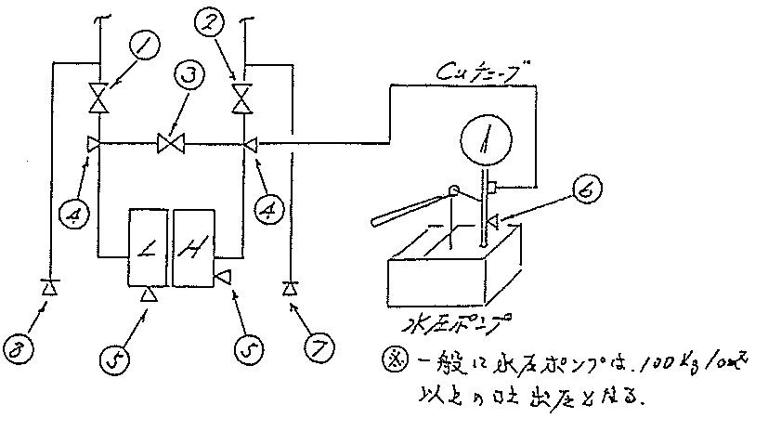
㋩ 水圧ポンプ使用例の手順
ⅰ）①②閉→③開→⑤開→④取外し
ⅱ）④に水圧ポンプを継ぎ込む
ⅲ）④⑤⑥閉
ⅳ）①開（③は必ず開のこと）
ⅴ）ポンピング
ⅵ）①閉、②開
ⅶ）ポンピング
ⅷ）②閉→⑥開→④取外し
ⅸ）④盲打ち→計器生かし
当該作業は計器の耐圧を充分考えて行うこと。（特に金属管ＬＧの場合はこの方法禁止）
＜調整弁のグリースアップ法＞
バルブステム用グリース張込み法
グリース締め込み補給法
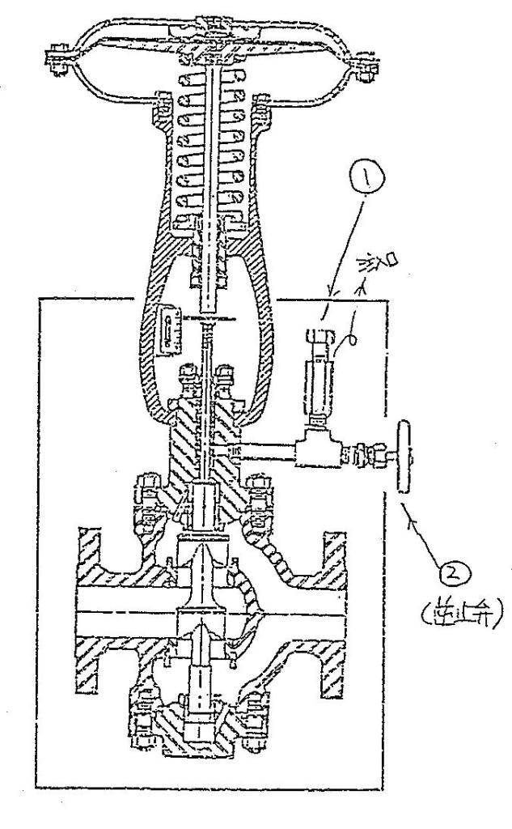 | (1) ①のネジ山がある事を確認  (2) ②のバルブ、全閉である事を確認  (3) ①のネジ込みを締め込む  固くなったら操作やめる  (4) ②のバルブを開ける  (5) ②のバルブを締め込む  全閉とする  ＜注意点＞  (1) ②のバルブはグリース張り込み  終■時は必ず全閉としておく。  (2) ※②のバルブが開いている時は①のネジ込みは抜き取らない事。  過去、ＦＬＯＷ物が逆流した事例があり危険。  ＜参考＞  計電係が現在使用しているバルブステム用グリースは、ニイガタ・メーソン社のNo.(1)～(5)を使用。Ｎｏ．(3)は未使用。  主にNo.(2)とNo.(5)を使用  （黄箱) （赤箱）  ＜用途は＞  （註）参考（別紙）での新製品の使用が始まれば、改めて記す。
  ＧＡＳ  ｝  油（低温） | 黄色
  ｝  スチーム  高温油 | 赤色

バルブステム用グリース充填法
リューブリケーター内にグリースのない場合・グリース追加補給法

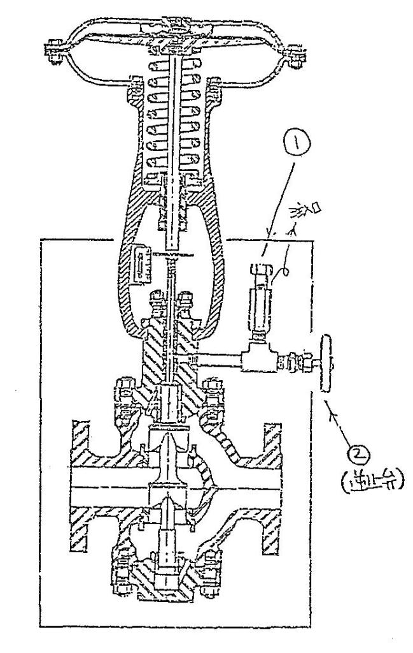 | (1) ①のネジ込みが完全に締め込まれてネジ山のないことを確認  (2) ②のバルブが全閉である事を確認  (3) ①のネジ込みを抜き取る  (4) バルブステム用グリースを用途別に選定、用意する（別紙参照）  ※不明な点は、計電（工務課）へ充分確認する事。

＜参考＞
‘８６
ニイガタ・メーソンネーラン株式会社
バルブステム用グリースの銘柄変更

(1) これまで採用していたグリースの製造元が、生産を中止したのを契機に、従来５種類あったグリースを新たな３種類の銘柄に統合。

(2) 新銘柄のバルブステム・グリースの商品系統
別表の通り、アメリカのｃｈｅｍｏＬａ社製のＤＥＳＣＯ－９５５、同５０並びに同７５０の３種類とし、この中から用途に応じて使用。

(3) 従来品と新銘柄品の対応
ニイガタ・メーソン社に於ける略称
従来品 | 新銘柄
従来品 | メーカーの  製造番号 | ※ | バルブ・ボンネット  による使いわけ
No.1、2、4＆5  ※ゼネ石では使用せず ←―― | DESCO-955 | D955 | 標準型  エクステンション型 | ※(1)
No.3 | DESCO-50 | D50 | 〃
No.1、2、4＆5 | DESCO-750 | D750 | エアーフィン型 | ※(2)

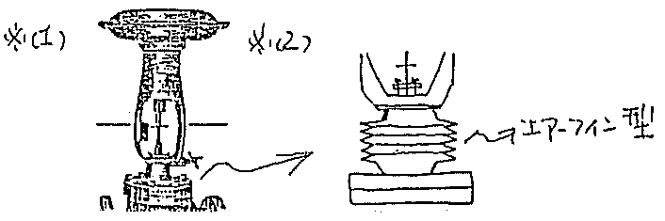
(4) グリースの寸法及び一箱内の本数

新銘柄は、グリースの寸法、体積及び一箱内の本数が従来品と若干異なるが、ニイガタ・メイソン社製の弁に装備されているリューブリケーターには、そのまま充填可能。リューブリケーター、アイソレーティングバルブともにそのまま継続して使用できる。

納入状態の差異は次表を参照

 | 従来品  No.1,2,3,4,5 | 新替品
径ｉｎｃｈ（ｍ／ｍ） | ５／１６（７.９） | ３／８（９.５）
長さｉｎｃｈ（ｍ／ｍ） | $２\frac{１}{２}$（６３.５） | $１\frac{１}{２}$（３８.１）
一本の体積（ｃｍ^{３}） | ３.１ | ２.７
一箱 | １２ | ２４

(5) バルブサイズ別、必要グリースの本数、バルブ１台当りのグリースの充填本数は、弁型式、使用しているプラグステムサイズによってもちがう。
次表の値を目安とする。

バルブサイズ | ４Ｂ以下 | ６Ｂ～８Ｂ | １０Ｂ以上
１回当りの  本数 | ４ | ６ | ７

（註）表の使用本数はリューブリケーター内に残グリースがない状態での充填量の目安。
（新）バルブステム潤滑剤の適用区分

呼称番号 | Ｄ９９５ | Ｄ５０ | Ｄ７５０
特徴 | 耐酸、耐アルカリ性に優れて化学的に安定。 | 食品との接触部に用いる。 | 耐熱性に優れている。
主用途 | 水、蒸気、石油精製品  その他一般 | 清涼飲料、アルコール飲料等の食品 | 高温水、高温蒸気、熱ガス、その他高温液体
使用できる  流体温度の目安 | －４０～３１０℃ | －３０～２９０℃ | ～４８０℃
使用できる  流体の種類 | 水（清水、ボイラ給水、海水、その他）、蒸気、空気、ヘリウムガス、窒素ガス、天然ガス、原油、エーテル、ベンゼン、ガソリン、灯油、軽油、重油、コールタール、アスファルト、クレオソート、石炭酸、タール、ラッカー溶剤、繊維原料、トリオール、タンニン酸、ナトリウム塩、塩化亜鉛。 | アルコール、動物油、ビール、果物ジュース、脂肪酸、クエン酸、着色料、グリセリン、にかわ、ライム、ミネラル油、オレイン酸、石炭酸、石けん水、タンニン酸、野菜油水、塩基類溶液、過酸化水素、亜硫酸、硫酸、硝酸 | 水（清水、ボイラ給水、海水、その他）、蒸気、空気、窒素ガス、ヘリウムガス、天然ガス、原油、ベンゼン、エーテル、ガソリン、灯油、軽油、重油、コールタール、石炭酸、アスファルト、クレオソート、ラッカー溶剤、タール、繊維原料、トリオール、タンニン酸、塩化亜鉛、ナトリウム塩
 | 水酸化カルシウム、カセイカリ、カセイソーダー等の水酸化合物、アンモニア（気・液）、アセチレン、水素、ワックス等
使用できない  流体の種類 | 酸素、塩素、フッ素、塩酸、塩酸系溶剤
色 | 黒味がかった銀 | 白 | 黒
メーカー呼称 | ＤＥＳＣＯ－９５５ | ＤＥＳＣＯ－５０ | ＤＥＳＣＯ－７５０

ＣＶグランド増し締め法

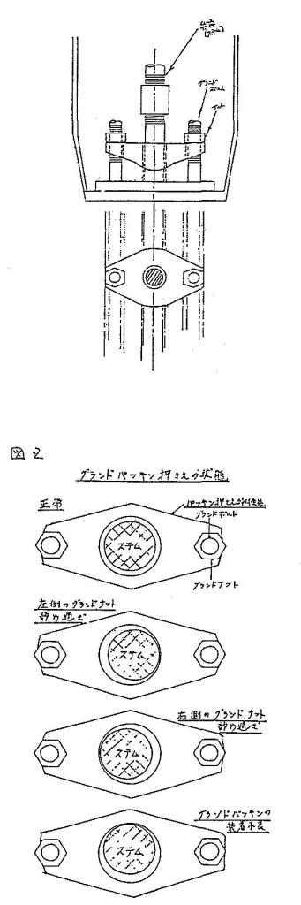 | (1) グランド増し締め法と言っても、均一に締めるか（片締めしない）、締めすぎないの二点に注意して締める事に要約されるので詳細は、はぶく。  (註) グランドボルト（アイボルト）は、力が加わってからは、ナットを交互に締め付けて、片締めにならないように注意する。  一気に締め付けると、弁棒が動かなくなるので、出来れば、弁棒を動かしながら締め付けるようにする。  グランドボルトの先端からナットまでのネジ山数を数えて、締め付け量を確認する。  必ず目視で片締め等なってないかを確認すること。――図２参照――  締めつけ器具は必ず合った（サイズ等）ものを使用すること。

ＰＩ動作の調整法

１．二位置動作（オン・オフ動作）

二位置動作とは、制御量が設定値から外れると動作部を全開、若しくは全閉させるという簡単な動作のことで、家庭用の電気コタツのように設定点より温度が高くなればスイッチをＯＦＦにしてヒータの電流を切り、温度が下ればＯＮにして加熱させるような制御方式をいう。

２．比例動作（プロポーショナル動作、又はＰ動作）

前述のように二位置動作は操作部を頻繁に操作することになるので、制御結果にサイクリングを生じて普通のプロセスではあまり使用できない。このようなサイクリングをなくすのに操作部を偏差の大きさに比例して動作させるのが比例動作である。

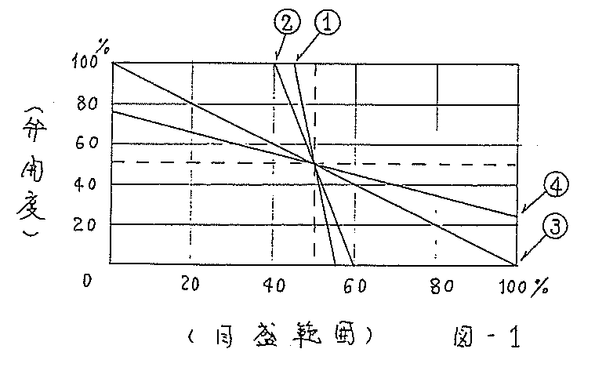

①：比例帯 １０％
②： 〃 ２０〃
③： 〃 １００〃
④： 〃 ２００〃

図－１は、各比例帯についての弁開度とスケールの範囲との関係を線図で示したもので、この図からのように、比例帯が小さくなるほど同じ偏差に対する弁の動きは大きくなって比例動作は強くなり、比例帯を０％にすると比例帯を示す線が垂直となって二位置動作となる。
また、この図から比例動作では弁の開度と測定値の位置とはきまった関係にあることがわかる。例えば比例帯１００％の場合を考えてみると、測定値をあらわすペンの位置が目盛範囲の２０％であれば、弁はそのストロークの８０％の位置にあり、若しペンが５０％にくれば弁開度は５０％になる。

３．積分動作（リセット動作又はＩ動作）

積分動作とは、操作部である弁を偏差の大きさと、偏差の生じている時間にかこまれた面積、すなわち、積分値の大きさに比例して動かそうとするもので、従って制御量が設定値よりはずれている限り、弁を時間と共に動かせる。このように積分動作はオフセット（残留偏差）を消す動作をおこなうことになるので、リセットとも呼ばれ、これには手動と自動式とがある。
手動リセットとは、比例帯の幅がそのままで、制御量が設定値に一致するよう弁の開度を手動によって換え、オフセットをなくするものを言い、この操作を自動的におこなわせるのが自動リセット（積分動作）である。
普通、比例＋積分動作（ＰＩ動作）の併用で使用され、比例動作では負荷変化を生ずるオフセットを生じ、いわゆるポイントコントロールはできないが、この動作の機構の中へ図２の動作、すなわち積分動作を加えてやると、負荷の変化に関係なく設定点に対する制御が維持できる。

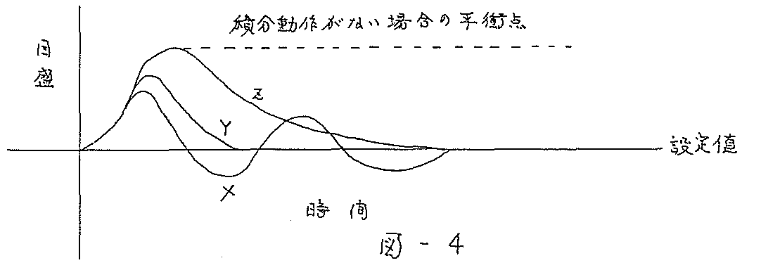

Ｘ：積分時間が早すぎる。
Ｙ： 〃 が適正。
Ｚ： 〃 が遅すぎる。

積分時間というのは、積分動作だけで比例動作と同じ操作量を得るまでの時間をいい、従って積分時間が短いほど積分動作は強く、反対に積分時間が長いほど積分動作は弱いことになる。積分時間の設定は、プロセス固有の応答によってきめられるが、正しく設定された場合は図―４のＹカーブのように早く安定させることができる。若し設定時間が非常に早すぎると、Ｘカーブのように弁は測定点が静定する前に先行して動き、サイクリングをおこす結果となり、また非常に遅すぎると、制御点はＺカーブのように復元するのに時間がかかることになる。
以上のように比例＋積分動作は負荷変化によるオフセットを消すことができ、従って比例帯を１００％以上にも拡げて無黙時間の小さいプロセスでは、かなりよいコントロールをさせることができる。
調整法は４３ＡＰコントローラーの②の調整ネジで設定するリセットタイムには秒または分単位のものがある。

この動作にも欠点がある。すなわち、負荷変化が生じた場合には図―２にも示すように制御量が設定値とずれ
たまま落ち着いてしまうことで、このずれをオフセット（残留偏差）という。

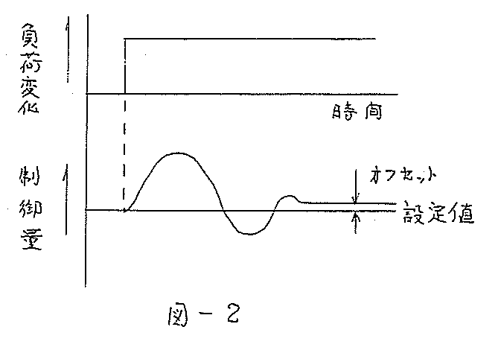
なぜ比例動作ではオフセットが生じるかは、液面制御を考えてみると弁が５０％開いて水位が設定値の５０ｃｍに保たれていたものに負荷が生じて流出量が増加したとすると、これにより液面は下がり、同時に浮子も下がって、流入量を増加させる。今、仮りに流入弁がはじめの状態よりも０.１ｃｍよけいに開いて流入量と流出量が等しくなったとすると、この場合ではこの支点より液面は１ｃｍ下がったところで平衡することになり、従って１ｃｍのオフセットを生じたことになる。
このように、オフセットは支点の位置、すなわち比例帯によってかわってくる。
図―３はこの例を示したもので、比例帯が小さくなるほどオフセットは小さく、かつ、早い応答を示すことになるが、あまり小さくするとサイクリングを生じていつまでも落ち着かなくなるので限度がある。

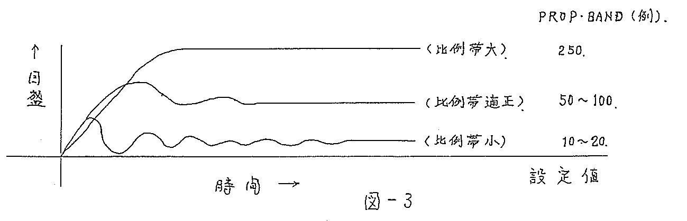

比例動作ではサイクリングを除くことができるが、負荷変化によってオフセットを生ずる欠点があるので、できるだけ負荷変動の少ない制御対象で、かつ少しくらいのオフセットが許されてる制御に適する。
調整法は図―５の①プロポーショナルバンドの比例帯をプロセスコントロール特性に合わせ、調整する。

４３ＡＰ コントローラー
